Thème 1 : La métropolisation : un processus mondial différencié

Sujet d’étude au choix : Londres, une métropole de rang mondial

A) Un carrefour de la mondialisation
1. Un carrefour de communication à différentes échelles

Doc. 1 : Plan des aéroports de Londres et de leurs connexions

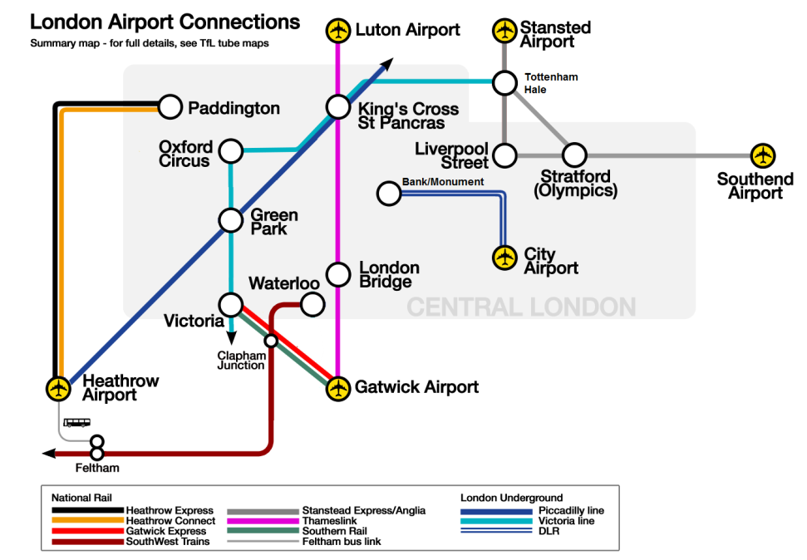

Source : https://londonmap360.com/london-airports-map#.XQc2sv4aTcs, consulté le 17/06/2019

2. Une place financière et boursière mondiale

Doc. 2 : La City de Londres, le quartier des affaires
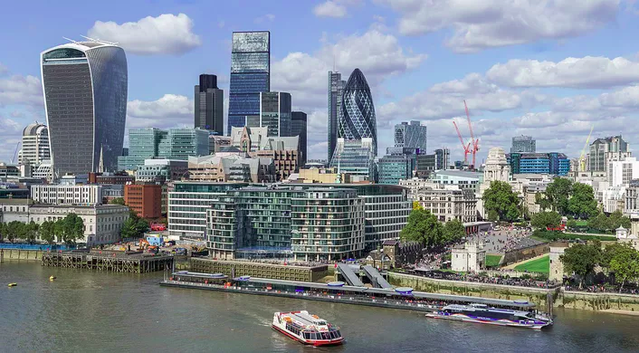

Source : Wikipédia : https://fr.wikipedia.org/wiki/Cit%C3%A9_de_Londres, consulté le 17/06/2019

Doc. 3 : La City de Londres, une vieille dame qui maintient son rang en innovant
Forte de son ouverture internationale, la place de Londres se réinvente constamment pour rester en « pole position »
Cœur historique de Londres depuis l'époque romaine, la City prend ces jours-ci des allures de capitale d'un pays émergent. Aux quatre coins du Square Mile, le quartier de la finance niché autour de la Banque d'Angleterre, des grues, des gratte-ciel qui sortent de terre. Six kilomètres à l'est, Canary Wharf, le deuxième pôle de la finance londonienne né à la fin des années 1980, connaît lui aussi une seconde jeunesse. Des centaines de milliers de mètres carrés de bureaux sont programmés.
Londres a tourné la page de la crise financière, qui l'a pourtant durement frappée. Au coude-à-coude avec New York, la City confirme son rang, sans commune mesure avec la place du Royaume-Uni dans l'économie réelle grâce à une ouverture sans égal sur le monde, héritage de l'empire. En plus des mastodontes nationaux comme HSBC ou Barclays, la capitale abrite plus de 250 succursales et filiales d'établissements bancaires étrangers originaires de 56 pays. Toutes les grandes banques américaines et asiatiques ont établi leur siège européen à l'ombre de la cathédrale Saint-Paul. […]
La City ne domine pas seulement l'Europe, il s'agit d'une place mondiale. Près de 20 % des prêts internationaux passent par les banques installées sur les rives de la Tamise, selon TheCityUK, le lobby de la place. […]

Par Vincent COLLEN, publié le 29/06/15 à 01h01, www.lesechos.fr

3. Une ville cosmopolite

Doc. 4 : Répartition des Londoniens par ethnie, d’après le recensement de 2011 (en %)
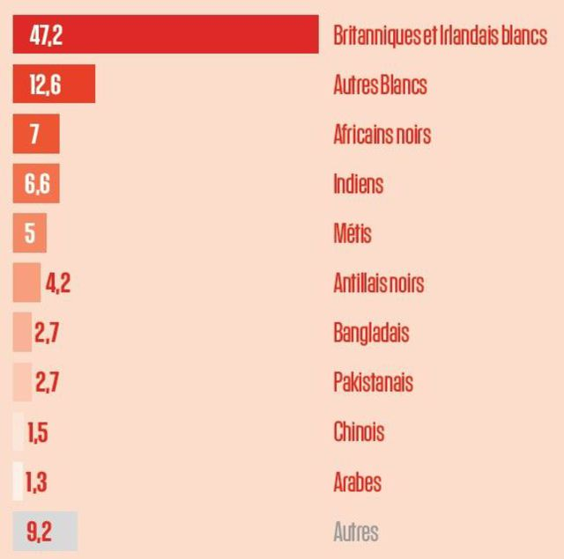

Source: Office National Statistics / L'Express

4. Des fonctions politiques nationales et internationales
Doc. 5 : les lieux de pouvoir
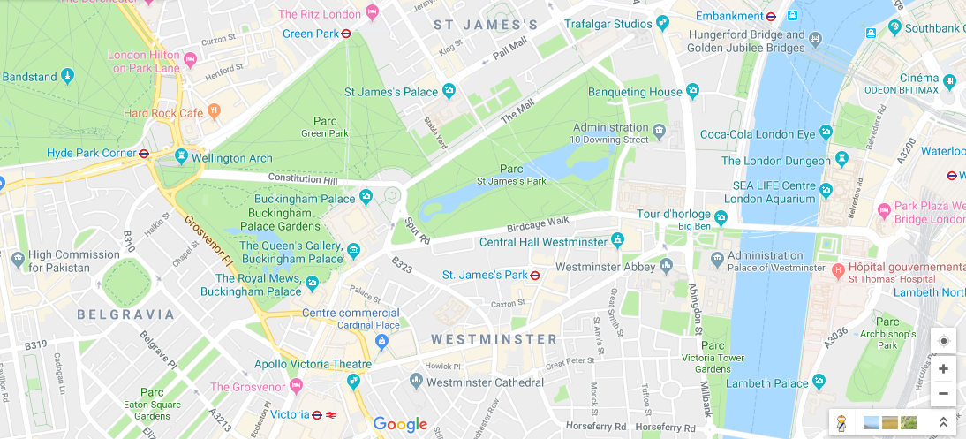
Le palais de Westminster
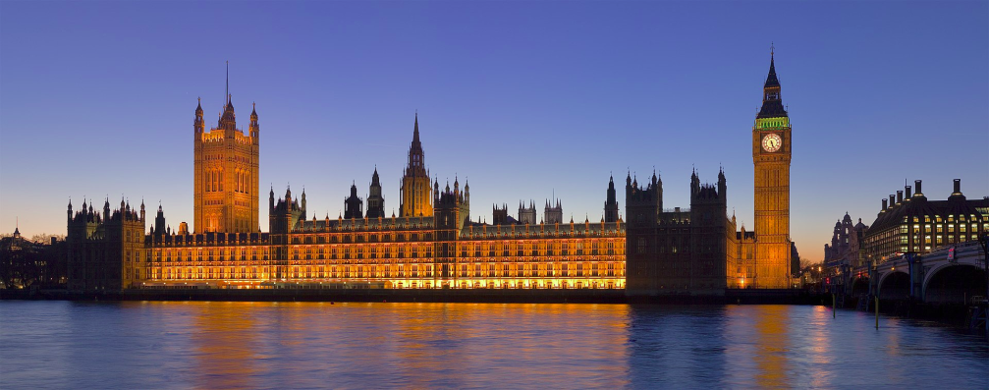

Londres est le siège du gouvernement du Royaume-Uni situé au palais de Westminster à Westminster. Plusieurs annexes du gouvernement sont situées aux alentours du Parlement, particulièrement le long de Whitehall où se trouve la résidence du Premier ministre au 10 Downing Street. SOURCE

Le Palais de Buckingham
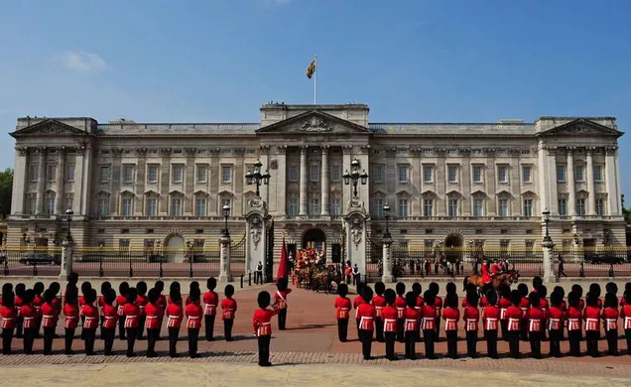

Le palais de Buckingham est la résidence officielle des monarques du Royaume-Uni depuis 1837. Il se situe dans la ville de Londres. C'est aussi le siège administratif du monarque régnant au Royaume-Uni. 50 000 personnes par année participent à des banquets d'État se déroulant au palais de Buckingham. Sa Majesté y tient aussi des audiences hebdomadaires avec le Premier ministre.
Sources : Wikipédia : https://fr.wikipedia.org/wiki/Palais_de_Westminster et https://fr.wikipedia.org/wiki/Palais_de_Buckingham, consulté le 17/06/2019
Doc. 6 : les Institutions internationales siégeant à Londres

Nom | Date de création | Rôle
OMI (Organisation maritime internationale) | 1948 | Institution spécialisée des Nations Unies, chargée d’assurer la sécurité et la sûreté des transports maritimes et de prévenir la pollution des mers par les navires
The Commonwealth | 1949 | Coordonner l’action de 53 États de l’ancien empire britannique
BERD (Banque européenne pour la reconstruction et le développement) | 1991 | Aider les pays d’Europe centrale et orientale, puis après 2011 les États du pourtour méditerranéen.
ABE (Autorité bancaire européenne) | 2011 | Réguler et surveiller le système bancaire européen. Déménagement prévu le 03 juin 2019, suite au Brexit.

5. Des institutions culturelles prestigieuses

Doc. 7 : le classement des plus grandes universités au monde en (2019)

1 | Massachusetts Institute of Technology (MIT) | Etats-Unis
2 | Stanford University | Etats-Unis
3 | Harvard University | Etats-Unis
4 | California Institute of Technology (Caltech) | Etats-Unis
5 | University of Oxford | Royaume Uni
6 | University of Cambridge | Royaume Uni
7 | ETH Zurich (Swiss Federal Institute of Technology) | Suisse
8 | Imperial College London | Royaume Uni
9 | University of Chicago | Etats-Unis
10 | UCL (University College London) | Royaume Uni

Source : d’après QS World University Rankings, un classement multicritère publié par le cabinet spécialisé Quacquarelli Symonds (QS) : https://www.topuniversities.com/university-rankings/world-university-rankings/2019, consulté le 17/06/2019

Doc. 1
1. Montrez que Londres est un carrefour de communication majeur de la mondialisation à différentes échelles.

Doc. 2 et 3
2. Quel est le classement de Londres pour les flux financiers ? Comment expliquer ce classement ?
3. Quel quartier est symbolique de ces activités ? Quelles sont les particularités de ce quartier (situation, historique, paysage urbain) ?

Doc. 4
4. Pourquoi peut-on qualifier Londres de capitale cosmopolite ? Quelles sont les principales communautés présentes à Londres ? Au cœur de quel type de flux cela place-t-il Londres ?

Doc. 5 et 6 et 7
5. Quels institutions et lieux de pouvoir symbolisent la fonction de capitale du Royaume-Uni ?
6. Quelles institutions internationales abrite Londres ?
7. Quelles sont les institutions culturelles à rayonnement mondial ?

B) Une métropole en recomposition permanente
1. Canary Wharf, un second quartier des affaires

Doc. 8 : La belle échappée de Canary Wharf

Bienvenue à Canary Wharf, l'autre pôle de la haute finance londonienne, le grand rival de la City traditionnelle
[...]
Bienvenue à Canary Wharf, l'autre pôle de la haute finance londonienne, le grand rival de la City traditionnelle. La nouvelle n'est évidemment pas planétaire, mais elle annonce un événement d'importance : en juillet, cette place boursière mutante parée de tous les superlatifs dépassera sa vénérable voisine en termes d'effectifs bancaires ! En accueillant le siège européen de JPMorgan au 25 Bank Street, cette enclave de 39 hectares emploiera 44 500 professionnels de la finance dans ses trente-quatre tours scintillantes, contre 43 300 banquiers pour la City. Néanmoins, cette dernière restera, tous métiers confondus, le premier employeur.
Les froides statistiques rendent mal compte du formidable succès d'un projet urbanistique de renaissance de l'East End, tombé en déréliction depuis la fermeture des docks, sur lequel personne n'aurait parié 1 penny lors de son lancement, le 1er juillet 1987.
Trois promoteurs immobiliers canadiens, les frères Reichmann, avaient porté ce chantier pharaonique à bout de bras. Cependant, la récession de la fin des années 1980, les carences des transports, l'absence de planification, la construction anarchique et le manque d'infrastructures de loisirs avaient précipité la faillite du bâtisseur, Olympia & York. Sortis de la banqueroute en 1995, les Reichmann reviennent aux commandes de la société, puis en perdent le contrôle en 2005 au profit du Canary Wharf Group.
En un quart de siècle, un Manhattan sur Tamise est sorti de l'"île aux Chiens" (Isle of Dogs), un quartier populaire, déserté, de l'East End, blotti dans une courbe du fleuve. Aujourd'hui, les plus belles enseignes - Citi, Barclays, HSBC, Credit Suisse - défient, du haut de leurs bâtiments de cinquante étages, leurs voisins. Grands bureaux comptables, cabinets juridiques, agences de notation mondiales, groupes de médias, sociétés pétrolières et organismes publics ont également élu domicile dans ce mouchoir de poche.
L'une des attractions majeures de l'endroit, ce sont les loyers un tiers moins chers que dans la City. Les bureaux spacieux et high-tech peuvent accueillir d'immenses salles de marché, des milliers d'employés et un outil informatique à la hauteur de l'enjeu. Mais surtout, comme l'explique Howard Dawbert, conseiller stratégique du Canary Wharf Group, "à la différence d'autres places financières, nous sommes un tailleur sur mesure qui bâtissons à la demande du client". Notre interlocuteur compare le style classique et sobre des constructions à un costume de Savile Row, la Mecque de la mode masculine à Londres.
En outre, ce lieu démesuré mais commode, surprenant mais familier, est au coeur d'un noeud de transports : la ligne de métro Jubilee, qui a été prolongée, reliant le quartier au centre-ville, l'extension et le développement du Dockland Light Railway, un métro automatique aérien, la création d'un réseau ferroviaire local et, à partir de 2018, l'arrivée de Crossrail, sorte de RER est-ouest, en témoignent. Sans compter la proximité de l'aéroport international de la City, qui dessert les grands centres d'affaires européens et, depuis peu, New York. Par ailleurs, la prolifération à un rythme haletant de restaurants, bars et boutiques de luxe prouve la présence et les exigences d'un public cossu et bien policé...
[...]
Le quartier se veut la vitrine du modèle britannique de régénération urbaine, avec tout ce qu'il comporte de dynamisme... et tout ce qu'il muselle de contestation. Propriétaire du terrain, le Canary Wharf Group règne, deus ex machina, sur son petit royaume. Ni graffiti, ni chewing-gum, ni rues défoncées : tout n'est qu'hygiène, ordre et résultats. La cohabitation entre cet îlot de prospérité et les quartiers avoisinants défavorisés aurait pu être un facteur de délinquance. Les moyens de sécurité déployés sont donc gigantesques. Epaulés par des caméras de vidéosurveillance à profusion, balayant en permanence les points sensibles, les vigiles de la compagnie sont omniprésents. [...]

Par Marc Roch, publié le 29 mai 2012 à 13h07, www.lemonde.fr

2. Le desserrement urbain vers l’Est

Doc. 9 : Le système portuaire et logistique de la Tamise

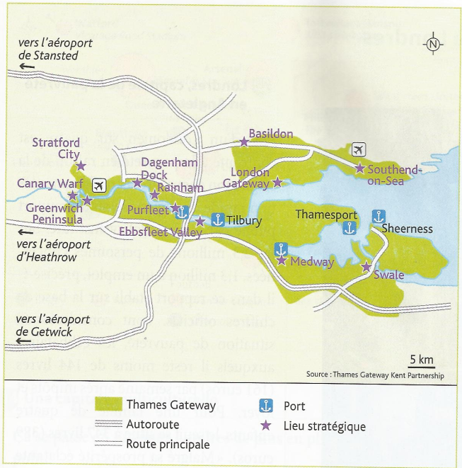

Thames Gateway fédère des territoires depuis l’est de Londres jusque la mer du Nord. Il s’étend sur environ 70 km et couvre plus de 80 000 hectares répartis sur trois régions : le Grand Londres, le South Essex, le North Kent et 18 collectivités locales (deux comtés et 16 districts). Thames Gateway constitue le projet de développement de la métropole londonienne sur les bords de la Tamise. Il se traduit par le desserrement urbain de la capitale britannique et la réappropriation du fleuve. L’enjeu est de faire face à un accroissement rapide de la population et de conforter la place de Londres en tant que ville-monde. Le projet comprend le développement de zones d’activités économiques (tertiaires, industrielles et logistiques), des programmes immobiliers et de rénovation urbaine, le développement des infrastructures et des offres de transport (fer, route, air, fret et passagers). Il se déploie sur un territoire, en déshérence, mal desservi, ponctué de friches industrielles et confronté à d’importantes difficultés économiques.
Initié depuis le milieu des années 1990, Thames Gateway s’inscrit dans une double dynamique :
- la reconquête urbaine des Docks Lands, ancien port de Londres peu à peu vidé de ses activités et transformé en espace de négoce, de finance et de logements ;
- la connexion de la métropole londonienne et du Royaume-Uni à l’Europe et au reste du monde à travers la desserte ferroviaire, portuaire et aérienne. La réalisation de la ligne à grande vitesse reliant Londres au continent européen via l’Eurostar, la création d’un nouveau port en eau profonde à l’embouchure de la Tamise et le projet avorté de nouvel aéroport (Boris Island) constituent les piliers de cette ambition. […]

Source : Le système portuaire et logistique de la Tamise - 2018 AURH (Agence d’Urbanisme de la Région du Havre et de l’Estuaire de la Seine)
3. Les JO de 2012, alibi du renouvellement urbain de la capitale

Doc. 10 : Les JO 2012 à Londres : un grand événement alibi du renouvellement urbain à l'est de la capitale

Le 6 juillet 2005, Londres est désignée ville organisatrice des Jeux Olympiques d'été de 2012. Le projet London 2012 l'emporte face aux autres villes candidates, parmi lesquelles Paris, Moscou, New York et Madrid. Il ne s'agit pas d'une première pour Londres : la ville a accueilli les JO en 1908 et en 1948. […] Les JO d'été de 2012 sont cette fois organisés à Stratford, dans la banlieue est ainsi que sur plusieurs autres sites disséminés dans la capitale et le reste du pays. Stratford est l'épicentre de l'événement qui s’est déroulé du 27 juillet au 12 août et du 29 août au 9 septembre pour les jeux paralympiques. […]
Si la stratégie proposée dans le dossier de candidature est d'utiliser en décor le Londres emblématique, il s'agit surtout de concentrer le village olympique et la majorité des équipements sportifs sur un même site, à proximité du centre-ville. À ce point fort de la candidature s'ajoute le projet de legs olympique qui repose sur une vaste opération de renouvellement urbain de Stratford, banlieue de l'est londonien en difficulté. Contrairement aux précédentes éditions qui n'avaient suscité qu'une médiatisation et des infrastructures modestes dont il ne subsiste rien aujourd'hui, les JO 2012 mobilisent l'État, le Grand Londres et des acteurs privés pour la construction de grands équipements, d'infrastructures de transport, de logements au sein mais aussi autour du site de Stratford. Le coût total de l'organisation des JO s'élève à présent à 10,7 milliards d'euros (Evans, 2010), un investissement qui dépasse largement la seule organisation de la manifestation.
[…] Les enjeux sont certes le bon déroulement des compétitions sportives, mais aussi et surtout l'élaboration d'un projet urbain qui entend profiter des investissements engagés : le legs territorial. […] Une vaste opération de renouvellement urbain permet à l'État et à la municipalité de Londres de substituer à Stratford, banlieue industrielle en déclin de l'est londonien, un territoire plus compétitif dans le contexte de mondialisation et de métropolisation. […]

Le renouvellement urbain à marche forcée
Depuis 2005, le visage de Stratford change radicalement. Il voit en effet s'imprimer les marques de l'organisation de l'événement. Au-delà des équipements, c'est l'aménagement stratégique du Grand Londres qui prend corps, notamment à travers les opérations de renouvellement urbain dites urban regeneration. L'agenda du groupe d'acteurs est clair : transformer physiquement un espace vaste et faiblement peuplé pour lui permettre de se conformer économiquement et socialement à celui d'une ville globale. […]
Le programme de rénovation urbaine et d'équipement est ainsi relativement conforme aux autres opérations d'aménagement menées dans le Grand Londres depuis 2000. Depuis la publication du premier London Plan en 2004, la municipalité du Grand Londres a identifié des zones à réaménager en priorité : les opportunity areas. Ces espaces qui ont en commun un niveau élevé de précarité et/ou un niveau d'accessibilité important, doivent assurer (et/ou absorber) l'essentiel de la croissance de la ville durant les vingt prochaines années. […] Plutôt que de rechercher prioritairement l'amélioration des conditions de vie de la population en place, l'objectif est de greffer un nouveau morceau de ville plus adapté à la mondialisation. […]

La mise en scène du renouvellement urbain de Stratford
ll s'agit alors de capitaliser sur la bonne accessibilité des lieux, sur l'abondance des terrains jugés sous-utilisés et sur l'affaiblissement territorial de Stratford dont on anticipe peu de résistances. […] Il faut ensuite légitimer le projet. Les pouvoirs publics vont alors scénariser la capacité du projet olympique à améliorer les conditions de vie et la compétitivité à Stratford. Une mise en scène effectuée par des discours qui revisitent l'histoire récente de Stratford pour n'en retenir que le déclin. […] Le taux de chômage élevé des jeunes, le faible revenu des ménages, l'importante population immigrée et la forte proportion de logements sociaux sont instrumentalisés pour illustrer la précarité des lieux, ces maux étant corrélés implicitement dans les discours officiels à une forte criminalité et à la dégradation du lien social. […] Il faudra attendre la vague d'expropriation (2006-2007) et en réponse la mobilisation des entreprises implantées dans les parties ouest et sud du site olympique, pour que le véritable portrait économique des lieux soit dressé : 209 entreprises employant près de 5 000 personnes sont expropriées (Gamesmonitor). Ce sont des artisans du bâtiment, des grossistes, des réparateurs de voiture, des fabricants d'emballage, des imprimeurs… et même un fumeur de saumon ! 996 emplois ont été délocalisés à l'extérieur de Newham, l'arrondissement (borough) dont Stratford fait partie, et des arrondissements limitrophes et 284 hors du Grand Londres. Ces chiffres sont bien entendus sans commune mesure avec le million de résidents expropriés lors de la préparation du site olympique de Pékin, mais indiquent aussi que Stratford était loin d'être une friche. [...]
Par les mêmes procédures d'expropriation (Compulsory Purchase Order), ce sont 1 000 personnes qui ont dû quitter le site olympique. C'est le cas des 450 résidents du Clays Lane Estate et des 500 gens du voyage du campement situé au nord du site olympique.

Le promoteur maître des transformations paysagères et sociales
Entre 2005 et 2011, de très nombreux projets résidentiels sont réalisés sans coordination. […] Les caractéristiques de ces nouveaux logements indiquent clairement que les promoteurs ont avant tout souhaité répondre aux ménages prospères et de petite taille sans répondre aux problèmes du manque de logements sociaux dont Stratford souffre. À l'intérieur du site olympique, seuls 25% des logements sont à caractère social. […]

Source : De villes en métropoles. Les JO 2012 à Londres : un grand événement alibi du renouvellement urbain à l'est de la capitale. Dossier réalisé par Manuel Appert, publié le 06 janvier 2012, http://geoconfluences.ens-lyon.fr/doc/typespace/urb1/MetropScient10.htm

Doc. 11 : indice de précarité du grand Londres

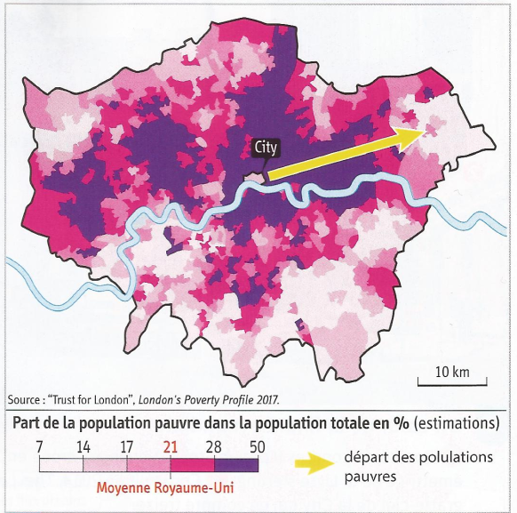

4. Une ségrégation socio-spatiale accrue

Doc. 12 : Londres, capitale de la pauvreté en Angleterre

Plus d’un Londonien sur quatre est confronté à la pauvreté en raison de la stagnation des salaires et de l’augmentation rapide des loyers, selon un rapport publié par le New Policy Institute. Sur les 2,3 millions de personnes concernées, 1,3 million a un emploi, précise-t-il dans ce rapport établi sur la base des chiffres officiels. Sont considérés en situation de pauvreté, les célibataires auxquels il reste moins de 144 livres (168 euros) par semaine après impôts et loyer. Pour une famille de quatre enfants, le seuil se situe à 347 livres (407 euros)). « Malgré sa prospérité éclatante et ses avantages, Londres reste la capitale de la pauvreté en Angleterre, principalement en raison des loyers élevés », déplore Adam Tinson, membre du New Policy Institute, dans un communiqué. Le loyer moyen est de 1 800 livres (2 112 euros) dans la capitale britannique, qui est l’une des villes les plus chères au monde pour le logement, selon la société de prêts immobiliers Landbay. Si les loyers sont notoirement élevés depuis longtemps dans l’immobilier privé, ceux des logements sociaux construits par les pouvoirs publics et les associations connaissent aujourd’hui la hausse la plus forte, poursuite Adam Tinson. Dans le public, ils sont ainsi augmenté de 30 % depuis 5 ans, soit 10 points de plus que dans le privé, selon le rapport. La proportion de Londoniens vivant sous le seuil de pauvreté, c’est-à-dire ceux dont les revenus sont inférieurs de 60 % à la moyenne, est passée de 29 à 27 % en 6 ans, mais le total reste inchangé du fait de la croissance démographique. La part des travailleurs pauvres (58 % du total) est en revanche à un niveau record.

Challenges, 9 octobre 2017

Doc. 8
8. Quels sont les atouts du quartier de Canary Wharf ?
9. En quoi peut-on dire que cette réhabilitation est un succès ? Quelles sont les critiques émises par le journaliste ?

Doc. 9
10. Quels sont les aménagements réalisés sur les rives de la Tamise ? Pourquoi ?

Doc. 10
11. Quels aménagements ont été réalisés dans le quartier de Stratford à l’occasion des JO ?
12. Quel était le but sur le long terme de ces aménagements ?
13. Quelles critiques ont émergé ?

Doc. 10, 11 et 12
14. Où se situent les quartiers les plus pauvres de Londres ?
15. Quelles sont les conséquences des nouveaux aménagements urbains sur ces inégalités socio-spatiales ?

